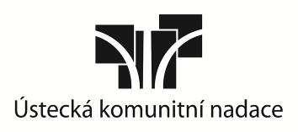
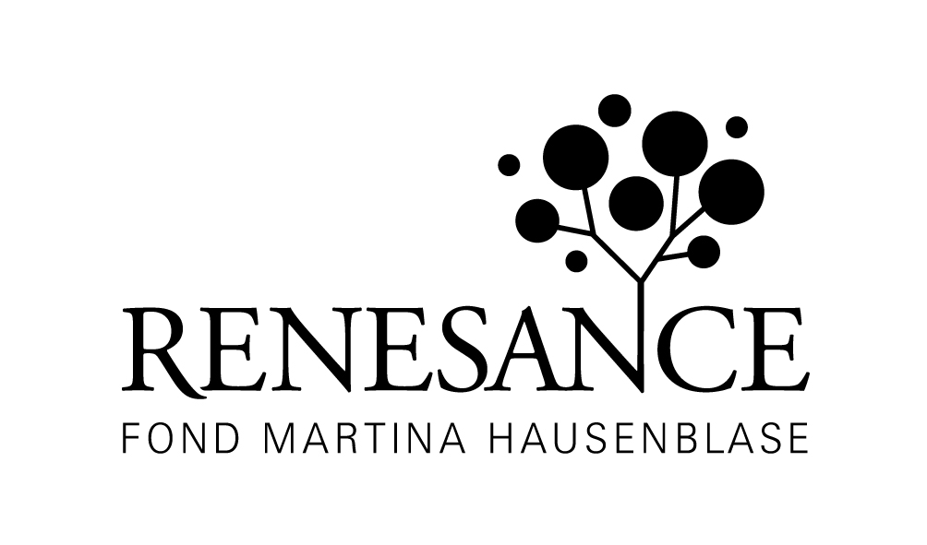

Podrobnější vymezení oblasti podpory

Moje obec, můj kraj, můj domov

Níže uvedený text by měl posloužit žadatelům o nadační příspěvek k upřesnění očekávání ze strany nadace a dárců a hlubšímu porozumění obsahu dané oblasti podpory. Text vychází z výstupů analýzy s názvem „100 problémů – 100 příležitostí pro ústecký region“ realizované nadací v roce 2012, na jejichž základě byl vymezen nový grantový rámec nadace, jehož je program součástí.

O co v oblasti jde a na co reaguje…
Považujeme své město (obec) za vlastní? Máme ho rádi? Ztotožňujeme se s ním? Jsme na ně hrdí? Hledání identity ve vykořeněném regionu není snadné. Budujme vztah k místu, kde žijeme. Podporujme zdravý patriotismus. Podaří se nám zvýšit pocit sounáležitosti s místem, kde žijeme? Přispějeme ke zvýšení návštěvnosti regionu a vylepšení jeho špatné pověsti?

Dozvěděli jsme se, že…
Jestliže lidem zprostředkujeme zajímavosti našeho regionu, pozitivní příklady z minulosti, vyzdvihneme jedinečnost tohoto místa, pak lidem předložíme důvody, proč být na tento region hrdí.
Jestliže rozšíříme lidem obzory, ohledně znalosti místa, kde žijí, pak tím přispějeme k budování vztahu k místu, zvlášť důležitému v našem vykořeněném kraji.
Jestliže dokážeme dětem odkrýt hodnoty a krásy našeho regionu, pak z nich vychováme lidi, kteří budou mít region rádi a budou jej považovat za vlastní.
Jestliže se nám podaří navázat na zpřetrhané kořeny z období odsunu Němců, pak odhalíme hodnotu a smysl věcí, které nás obklopují, a začneme si jich vážit.
Jestliže vhodnou propagací změníme vnímání regionu jako zničeného a nezajímavého místa, pak se nám podaří zvýšit návštěvnost regionu.

S čím začít? Tak třeba…
- Podpořme budování vztahu k místu poznáváním jeho historie i přírodních krás.
- Pečujme o historické dědictví regionu, o jeho památky.
- Posilujme naší identitu a vztah k místu, skrze porozumění a vyrovnávání se s poválečným osidlováním.
- Zakomponujme téma budování vztahu k místu do výuky, výchovy i osvěty dětí a mládeže.
- Instalujme zajímavé umělecké předměty a artefakty ve veřejném prostoru.
- Budujme na turisticky atraktivních místech v regionu síť informačních center odkazujících na další atraktivní místa v regionu.
- Udržujme a obnovujme turistické trasy jako je například jejich značení, budování lávek, umisťování laviček, odpočívadel, stojanů na kola, informačních tabulí, zpřístupňování vyhlídkových míst.
- Těšíme se zároveň na to, s jakými inspirativními nápady přijdete v projektech vy?

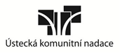
Podrobnější vymezení oblasti podpory

Tady to žije!

Níže uvedený text by měl posloužit žadatelům o nadační příspěvek k upřesnění očekávání ze strany nadace a dárců a hlubšímu porozumění obsahu dané oblasti podpory. Text vychází z výstupů analýzy s názvem „100 problémů – 100 příležitostí pro ústecký region“ realizované nadací v roce 2012, na jejichž základě byl vymezen nový grantový rámec nadace, jehož je program součástí.

O co v oblasti jde a na co reaguje…
Žije naše město (obec)? Trávíme v něm náš volný čas? Jsou tu prostranství, prostory a příležitosti k setkávání a zábavě lidí? Vnesme do měst a obcí život. Vytvářejme příležitostí ke kulturním, sportovním a relaxačním aktivitám umožňujícím společné trávení volného času. Podaří se nám oživit a zpříjemnit atmosféru našeho místa?

Dozvěděli jsme se, že…
Jestliže poskytneme prostor kreativním mladým lidem, pak se nám podaří z industriálních měst vytvořit města atraktivní, živá, plná neotřelé kultury a alternativního sportovního vyžití a mladí v nich budou chtít žít.
Jestliže budou parky udržované a uzpůsobené k trávení volného času, pak nebudou místem, kde se shlukují nejrůznější bezdomovci a narkomani a rodiny budou ve městě trávit více času a město se nebude vylidňovat.
Jestliže budeme vytvářet atraktivní příležitosti pro sportovní vyžití mládeže a její seberealizaci ve volném čase, pak nebude mládež trávit čas rizikovým způsobem.
Jestliže podpoříme rozvoj klubů, restaurací či kulturních zařízení v centrech měst, pak se tam lidé budou potkávat, komunikovat, stmelovat se a centra ožijí a stanou se během večerních hodin bezpečnější.
Jestliže posílíme propagaci a informovanost o kulturních akcích ve městech, pak jednak přilákáme ke kultuře více lidí a zároveň je přimějeme, aby ve městech trávili více času.

A příklady s čím začít? Tak třeba…
- Budujme ve městech a obcích bezpečná sportoviště pro veřejnost s odpovídajícím zázemím. V parcích vytvořme naučné kardiostezky. Pro mládež postavme skateparky s využitím i pro in-line, BMX a koloběžky.
- Vytvořme v parcích grilovací centra – místa s přívodem elektriky a vody. Podpořme mobilní půjčovny sportovních potřeb - dodávky, které budou jezdit po parcích a náčiní zdarma půjčovat lidem ke společným hrám. Vybudujme v centrech měst Kluby pro mladé, bez podávání alkoholu.
- Vyčleňme některé z nepotřebných industriálních prostor pro vznik jednoduchých ateliérů pro umělce, kteří hledají pracovní prostor i pro krátkodobější pobyty umělců.
- Uspořádejme soutěž o nejlepší balkón a do dvou let máme rozkvetlé město. Zaveďme den úklidu města a snižme tak toleranci zapojených lidí k těm, co nepořádek způsobují. Zakládejme okrašlovací spolky.
- Dejme mladým a začínajícím umělcům příležitost využívat kulturní zařízení a prostory v době, která se nedá komerčně využít. Vybudujme pro ně stagiony - malá jeviště s elektrickou přípojkou, v antivandalské úpravě.
- Těšíme se zároveň na to, s jakými inspirativními nápady přijdete v projektech vy?
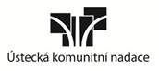

Podrobnější vymezení oblasti podpory

Naše obec – naše věc

Níže uvedený text by měl posloužit žadatelům o nadační příspěvek k upřesnění očekávání ze strany nadace a dárců a hlubšímu porozumění obsahu dané oblasti podpory. Text vychází z výstupů analýzy s názvem „100 problémů – 100 příležitostí pro ústecký region“ realizované nadací v roce 2012, na jejichž základě byl vymezen nový grantový rámec nadace, jehož je program součástí.

O co v oblasti jde a na co reaguje…
Staráme se o veřejný prostor v naší obci? Cítíme svou spoluodpovědnost za správu věcí veřejných? Podporujme dialog ve veřejném prostoru. Uskutečňujme společné projekty veřejné správy a občanského sektoru. Usilujme o efektivní a transparentní správu naší obce. Buďme veřejnou kontrolou. Podaří se nám zvýšit zájem lidí o veřejný prostor a spolupráci občanů se samosprávou?

Dozvěděli jsme se, že…
Jestliže budou občané s místními politiky a úředníky více komunikovat, interagovat, pak bude výkon veřejné správy efektivnější a lidštější a bude více odpovídat potřebám občanů.
Jestliže se podaří úspěšně realizovat pilotní smysluplné projekty v participaci veřejné správy a občanských iniciativ, pak to přispěje k tomu, že veřejná správa bude přístupnější k plánování projektů v otevřenější veřejné diskusi.
Jestliže zprostředkujeme veřejnosti dostatek informací o dění, fungování a možných nebezpečích chystaných ve veřejné správě, pak se zvýší vědomí lidí, veřejná kontrola a povede to k větší transparentnosti veřejné správy.

S čím začít? Tak třeba…
- Vybavme občanskou opozici vůči rozhodnutím či výkonům veřejné správy nezbytnými financemi a právním servisem, aby mohla být v daných kauzách na stejné úrovni jako představitelé veřejné správy.
- Posilujme kontrolní mechanismy při čerpání dotací z veřejných zdrojů, které povedou k hladšímu průběhu čerpání prostředků.
- Prosazujme principy firemního řízení pro řízení obce, založené na přidělení odpovědnosti, nastolení systému kontroly a vyhodnocování výsledků.
- Vytvářejme příležitosti a nástroje k tomu, aby místní politici a úředníci nebyli odtrženi od každodenní reality a života obce. Podporujme akce zajišťující zpětnou vazbu politikům od místních občanů.
- Podporujme vznik diskusních fór, kulatých stolů a jiných platforem ke sdílení informací o dění ve veřejném prostoru a veřejné správě. Zaplňme jimi mediální prostor a šiřme informace novými kanály, prostřednictvím webových portálů, sociálních sítí.
- Těšíme se zároveň na to, s jakými inspirativními nápady přijdete v projektech vy?

